Modos normales de un muelle excitado por un vibrador

Objetivo
Excitar con un vibrador las ondas estacionarias de un muelle estirado, medir las frecuencias de sus modos normales y obtener de ellas la velocidad de propagación de las ondas en el muelle y su constante elástica.

Fundamento teórico
Un muelle largo de masa $M$ y constante $k$, estirado hasta una longitud $L$, se comporta como un medio continuo. Por él se propagan ondas longitudinales, compresiones y estiramientos de las espiras, con velocidad
$$v=L\sqrt{\frac{k}{M}}.$$
Si los dos extremos están prácticamente fijos, porque la amplitud del vibrador es muy pequeña, solo se forman ondas estacionarias cuando en la longitud del muelle cabe un número entero de medias longitudes de onda:
$$L=n \frac{λ_{n}}{2}.$$
Como $f_{n}=v/λ_{n}$, las frecuencias de los modos normales son
$$f_{n}=\frac{v}{2L} n,$$
con $n$ = 1, 2, 3… En el modo $n$ se ven $n$ zonas de gran amplitud, los vientres, separadas por $n−1$ puntos casi quietos, los nodos (Figura 1).

Montaje experimental
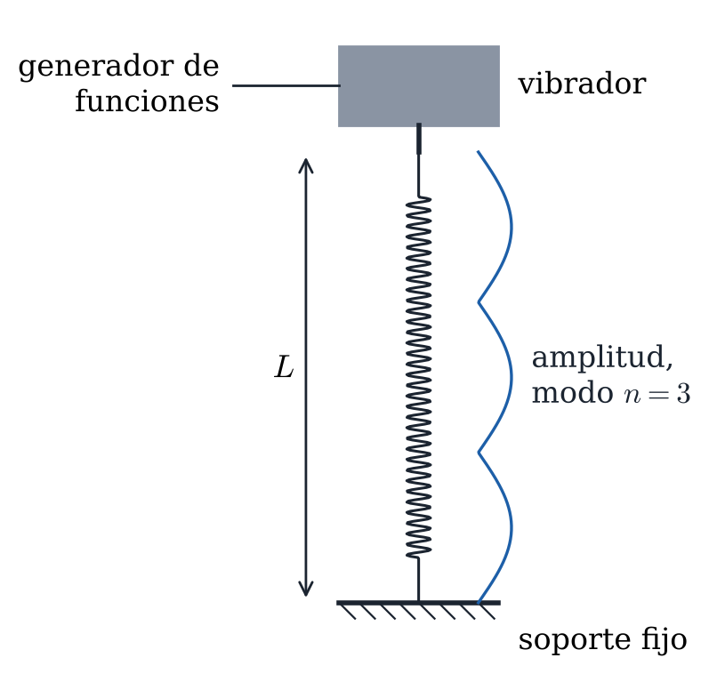
Figura 1. Muelle entre el vibrador y un soporte fijo, oscilando en el modo $n$ = 3.
El muelle cuelga del vástago del vibrador mecánico y su extremo inferior se sujeta a un soporte fijo, de modo que quede estirado. El vibrador se conecta a la salida senoidal del generador de funciones, en el que se lee la frecuencia. Conviene empezar con la amplitud baja y subirla solo lo necesario para ver los modos.
Antes de montarlo, medir la masa del muelle con la balanza. Una vez montado, medir su longitud $L$ con la cinta métrica.
Tabla 1. Masa y longitud del muelle.
$M$ (kg) | $L$ (m)

Resultados
Subir la frecuencia despacio desde 1 Hz. Cuando aparezca un modo, ajustar la frecuencia hasta que los vientres tengan la máxima amplitud, contar los vientres para saber qué modo es y anotar la frecuencia $f_{n}$. Seguir subiendo hasta el modo $n$ = 6, o hasta donde se distingan.
Para el error de $f_{n}$, anotar también la frecuencia más baja y la más alta entre las que la amplitud se ve máxima. El error es la mitad de la diferencia entre ambas.
Tabla 2. Frecuencias de los modos normales.
$n$ | $f_{n}$ (Hz) | $ε_{f_{n}}$ (Hz)
1
2
3
4
5
6

Cuestiones
1. Represente $f_{n}$ frente a $n$ con sus barras de error y la recta de ajuste por mínimos cuadrados, $f_{n}=B n+A$.
Pegue aquí la gráfica

2. A partir del ajuste, obtenga la velocidad de propagación $v$ y la constante del muelle $k$, con sus errores.
Tabla 3. Ajuste lineal, velocidad de propagación y constante del muelle.
$B$ (Hz) | $A$ (Hz) | $r$ | $v$ (m/s) | $ε_{v}$ (m/s) | $k$ (N/m) | $ε_{k}$ (N/m)

